08.04.24

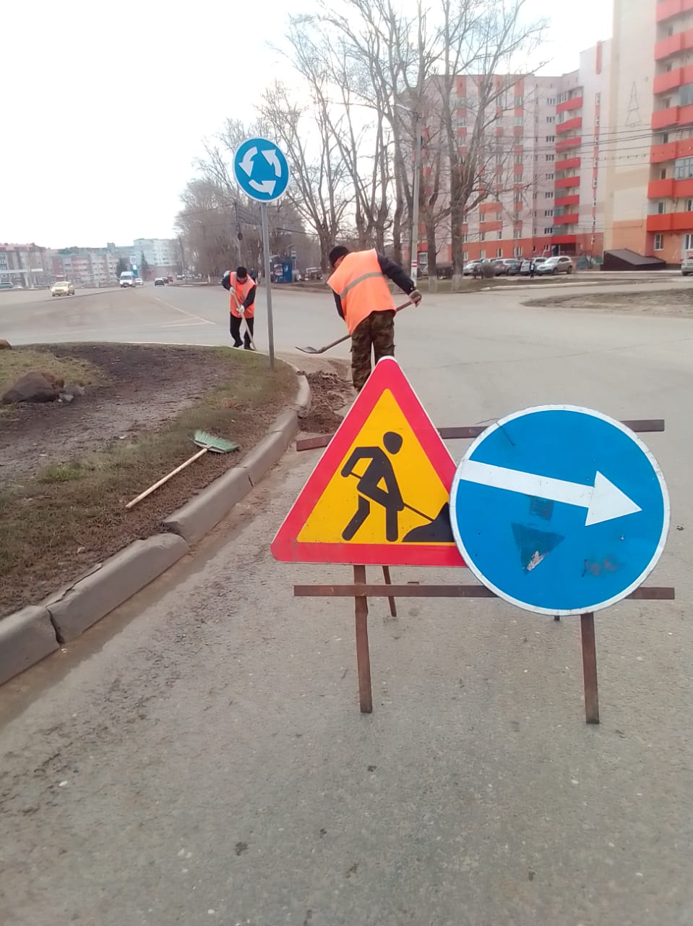

Уборка смета и грязи кольцо К.Маркса

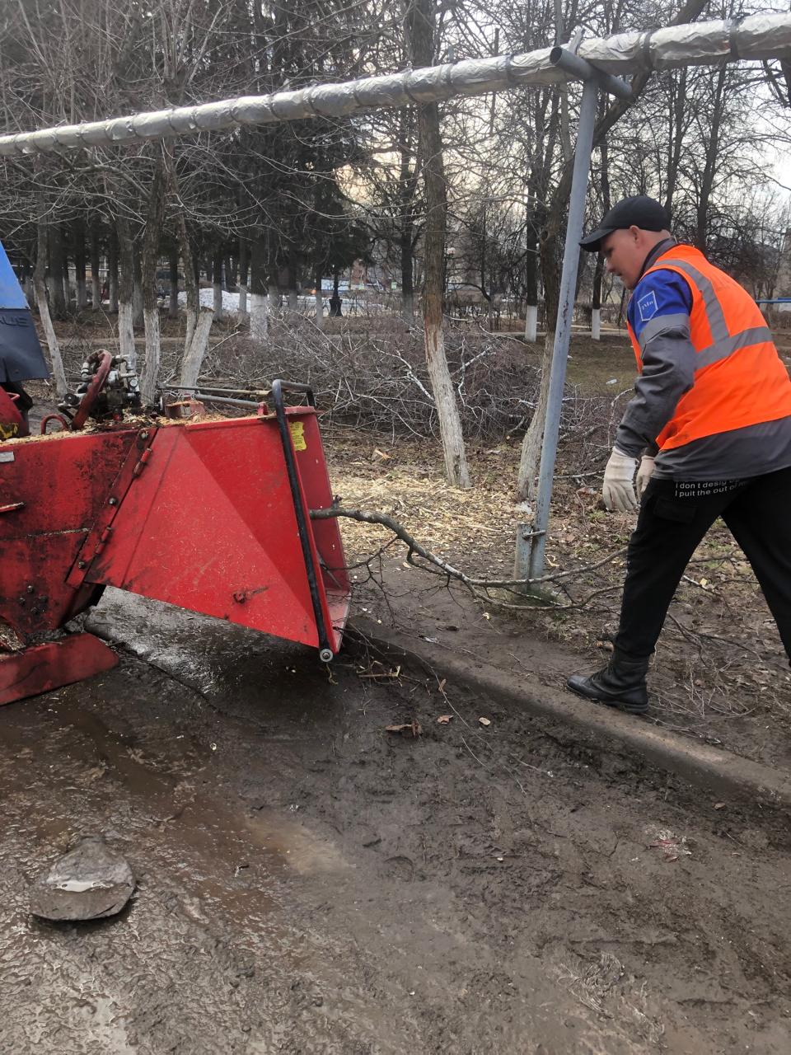

ул. Кутузова дробление кустов

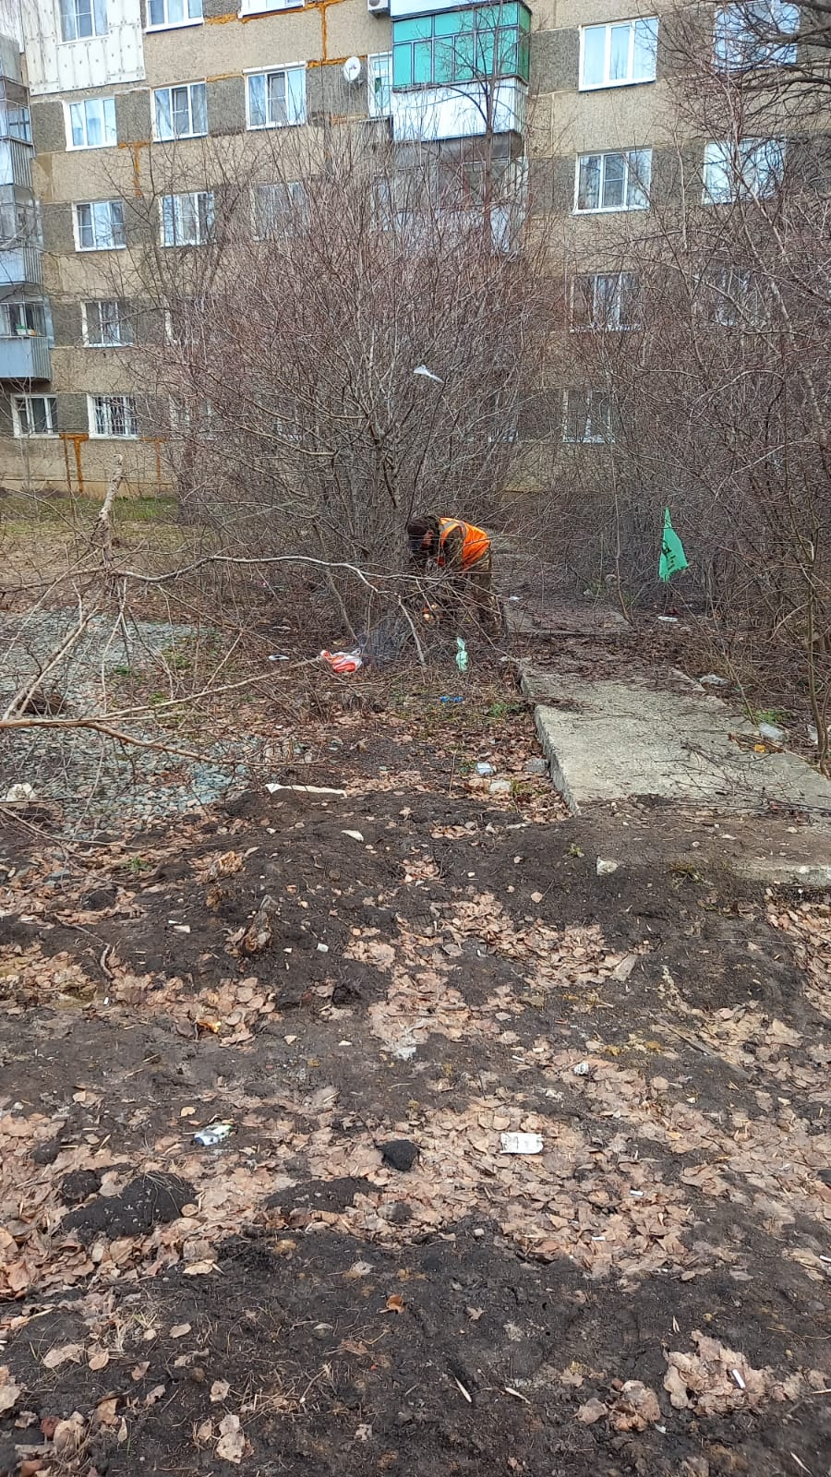

ул. Юрасова, 10 - 10а спил кустов

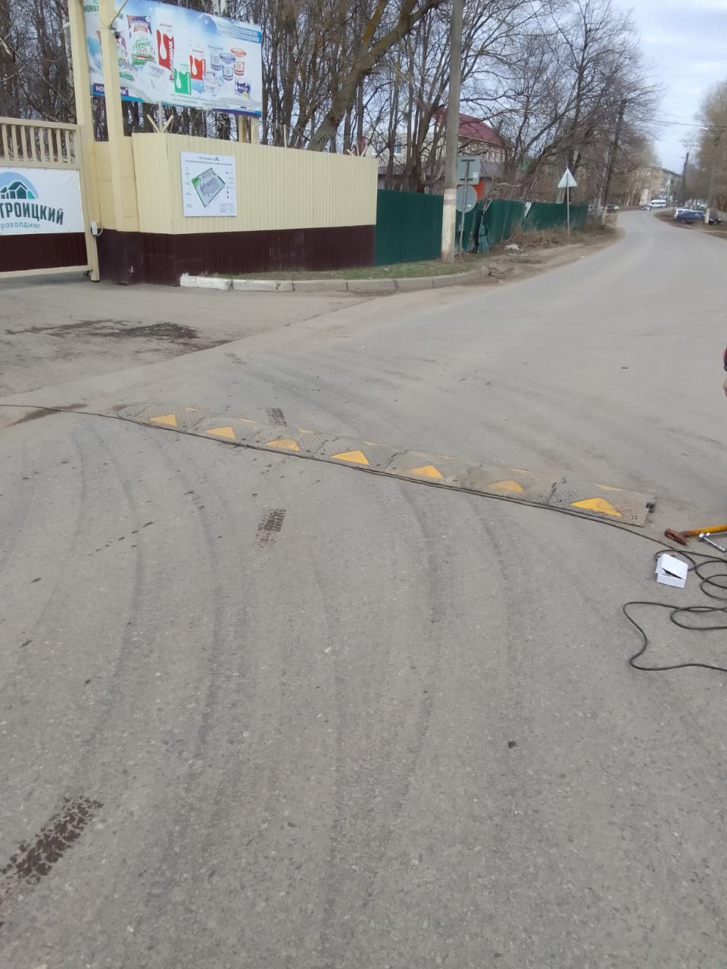

Установка ИДН по улице Луначарского